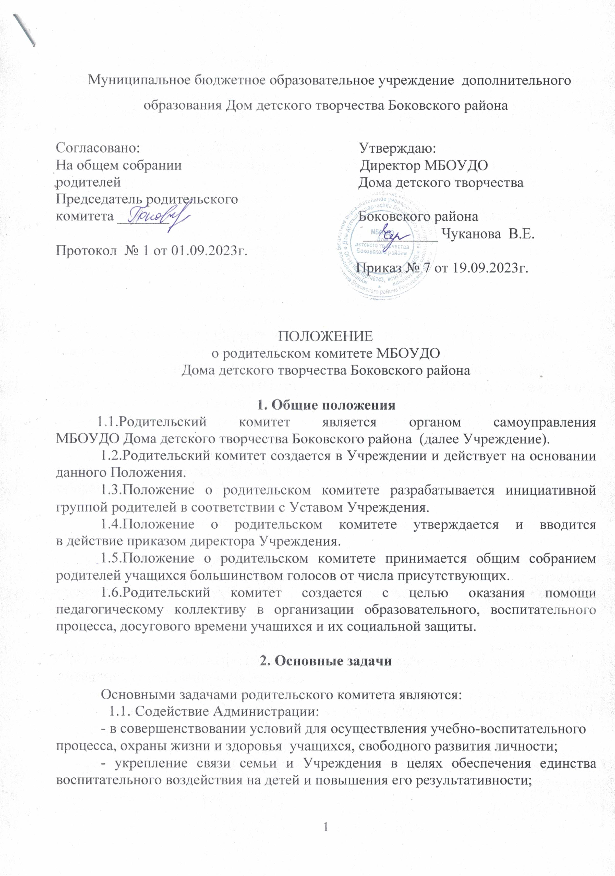
- формирование у учащихся уважительного отношения к окружающим, сознательной дисциплинированности, культуры поведения, уважительного отношения к родителям и старшим;
- в защите законных прав и интересов учащихся;
- в организации и проведении внутриучрежденческих мероприятий.
2.2. Организация работы с родителями (законными представителями) учащихся по разъяснению прав и обязанностей, значения всестороннего воспитания ребенка в семье:
- привлечение родителей к активному участию в жизни Учреждения, организация совместного проведения культурно-досуговых мероприятий;
- осуществление мероприятия по укреплению хозяйственной и учебно-материальной базы учреждения, созданию в нем нормальных санитарно-гигиенических условий.

3. Порядок формирования и состав

3.1. Родительский комитет избирается в составе не более 7(семи) человек, от каждого направления по одному представителю.
3.2.Персональный состав Родительского комитета избирается из числа родителей (законных представителей) учащихся простым большинством голосов от числа присутствующих на собрании.
3.3. Из состава Родительского комитета большинством голосов выбирается председатель.
3.4. Члены Родительского комитета, не принимающие участия в его работе, по представлению председателя Родительского комитета могут быть отозваны избирателями.

4. Функции Родительского комитета

4.1. Родительский комитет:
- содействует организации учебно-воспитательного процесса, оздоровительных, досуговых мероприятий в соответствии
с Уставом Учреждения;
- содействует улучшению материально-технической базы Учреждения;
- содействует установлению взаимопонимания между Администрацией Учреждения и родителями (законными представителями) учащихся в вопросах семейного и общественного воспитания;
- содействует защите законных прав и интересов учащихся;
- оказывает помощь в разрешении конфликтных ситуаций, одной из сторон которых являются учащиеся;
-заслушивает родителей учащихся, допустивших нарушения Устава;
-рассматривает обращения в свой адрес, а также обращения по вопросам, отнесенным настоящим Положением к компетенции Комитета, по поручению руководителя Учреждения;
- участвует в подготовке Учреждения к новому учебному году;
-оказывает помощь Администрации в организации и проведении родительских собраний;
- взаимодействует с педагогами по вопросам профилактики правонарушений, безнадзорности и беспризорности среди несовершеннолетних учащихся;
- проводит разъяснительную и консультативную работу среди родителей (законных представителей) учащихся об их правах и обязанностях. Родительский комитет своевременно и в полной мере доносит до родителей позицию Администрации, а так же информацию по текущим и планируемым мероприятиям
и делам Учреждения;
- взаимодействует с общественными организациями по вопросу пропаганды основных традиций, уклада жизни Учреждения.
4.2 Родительский комитет может рассмотреть и другие вопросы жизнедеятельности Учреждения, выходящие за рамки его полномочий,
если уполномоченные на то лица или органы передадут ему данные полномочия.

5. Организация работы

5.1. Председатель организует работу Родительского комитета, созывает его заседания, председательствует на них и ведет всю документацию родительского комитета и сдает ее в архив по завершению работы родительского комитета.
5.2.Родительский комитет собирается по плану, а также по мере необходимости, но не реже двух раз в год.
5.3. На заседании Родительского комитета вправе присутствовать и педагогические работники.
5.4. Заседания Родительского комитета оформляются протоколом.
В протоколах фиксируется ход обсуждения вопросов, предложения и замечания членов родительского комитета.Проколы подписываются председателем родительского комитета.
5.5. Документация Родительского комитета хранится в делах Учреждения.
5.6. Родительский комитет принимает свои решения простым большинством голосов при наличии на заседании не менее половины членов комитета.
5.7. При рассмотрении вопросов, связанных с учащимися Учреждения, присутствие их родителей (законных представителей) на заседании Родительского комитета обязательно.
5.8. Решения Родительского комитета, принятые в пределах его полномочий и в соответствии с законодательством, являются рекомендательными и доводятся
до сведения Администрации Учреждения.
5.9. Администрация Учреждения в месячный срок должна рассмотреть решение Родительского комитета и принять по ним соответствующее решение и сообщить о нем Родительскому комитету.

6. Права Родительского комитета

6.1. В соответствии с компетенцией, установленной настоящим Положением, Родительский комитет имеет право:
- заслушивать и получать информацию от Администрации Учреждения, его органов самоуправления;
-вносить предложения Администрации, органам самоуправления Учреждения и получать информацию о результатах их рассмотрения;
- вносить предложения в план работы Учреждения;
- участвовать в обсуждении творческих достижений учащихся;
-вызывать на свои заседания родителей (законных представителей) учащихся;
- высказывает мнение по вопросу исключения учащихся из Учреждения;
- принимать участие в обсуждении локальных актов Учреждения в пределах компетенции Родительского комитета;
-поощрять родителей (законных представителей) учащихся за активную работу в Родительском комитете, оказание помощи в проведении различных мероприятий и т. д;
-председатель Родительского комитета может присутствовать (с последующим информированием Родительского комитета) на отдельных заседаниях Педагогического совета, других органов самоуправления по вопросам, относящимся к компетенции Родительского комитета.
6.2. Родительский комитет правомочен выносить решения при наличии
не менее половины своего состава на заседании. Решения принимаются простым большинством голосов.
6.3. Родительский комитет не вправе вмешиваться в деятельность Учреждения за пределами предоставленных ему полномочий.

7. Ответственность Родительского комитета

7.1. Родительский комитет отвечает за:
- выполнение плана работы Родительского комитета;
- выполнение решений, рекомендаций Родительского комитета;
-взаимодействие родителей (законных представителей) учащихся
с Администрацией в вопросах семейного и общественного воспитания;
-принятие качественных решений в соответствии с действующим законодательством;
7.2. О своей работе Родительский комитет отчитывается перед общим родительским собранием Учреждения не реже одного раза в год.

